Krimiside-applikationen – første testeksempel på brug af linked data i danske biblioteker
I 2017 satte en projektgruppe bestående af deltagere fra Esbjerg Kommunes Biblioteker, Københavns Kommunes Biblioteker og Odense Biblioteker og Borgerservice sig for at udvikle en applikation til bibliotekets hjemmeside, som både kunne demonstrere hvad man kan bruge linked data til i bibliotekssammenhæng og gøre vores online katalog mere aktivt formidlende.

Projektet blev navngivet ”Integration af åbne data i bibliotekets online katalog” og fik støtte af DDB Puljen.

Den formidlende bibliotekskatalog
Pt. bliver der fra den online bibliotekskatalog henvist til anmeldelser, litteratursiden, adhl (andre der har lånt) mv. Vi følte, at der var behov for, at gøre bibliotekskatalogen mere aktivt formidlende. En af de situationer, hvor bibliotekspersonalet især formidler, er når en låner har læst en bestemt roman eller et forfatterskab og gerne vil have noget der ligner.

Hvordan kan det vi kalder applikationen efterligne den situation? Helt konkret, så gør applikationen det muligt, via data fra Krimisiden.dk, at vise forslag til andre lignende forfattere, romaner i samme genre, med samme hovedperson eller med samme geografiske lokation.

Med vores data hentet fra krimisiden.dk giver det mulighed for, at brugeren kan slå op på ”Fasandræberne”, gå ind i fuldpostvisningen og derefter klikke ind på kategorien ”Find bøger som har lignende genrer”.

Billede 1 viser en post, hvor applikationen er placeret nederst på siden efter detaljer og links til anmeldelser.

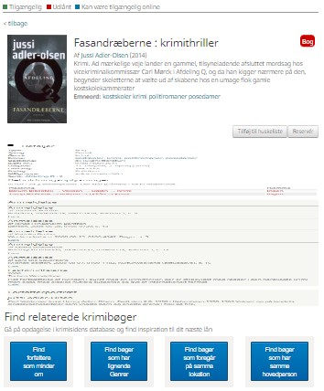
Billede 1: Postvisning med Krimisiden-applikation

På samme måde som i dette eksempel vil applikationen dukke op i andre poster, hvor værket er beskrevet på Krimisiden.

Når brugeren klikker på kategorien ”Find bøger som har lignende genrer” skifter applikationen til en visning af de forskellige genrer, som Krimisiden har tildelt dette værk.

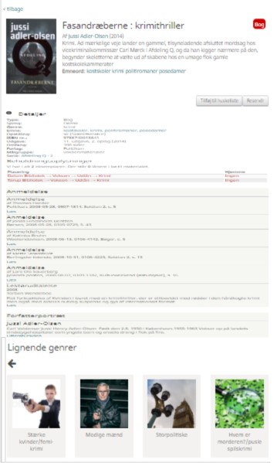
Billede 2: Genrevisning

Al data er hentet fra Krimisiden og dermed også genrebetegnelserne, som er nogle andre end dem vi er vant til fra Brønden.
Et klik på en af genrerne vil præsentere bøger, som matcher på genren.
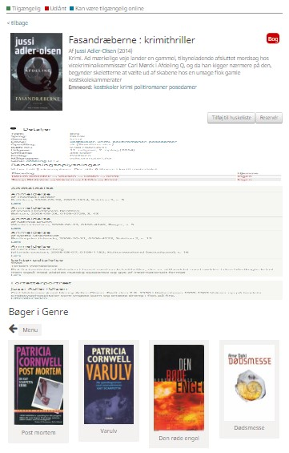
Billede 3: Visning af relevante romaner
Fra den enkelte roman kan man blive ført over til romanens post i bibliotekskatalogen.

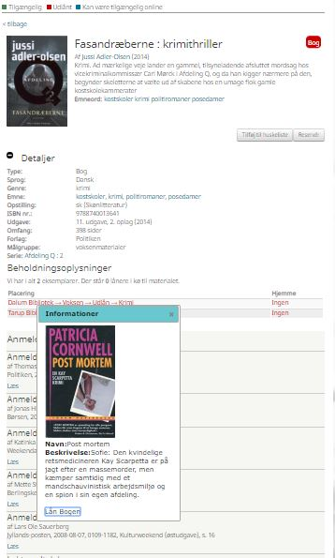
Billede 4: Link til post

Det er muligt selv at afprøve app’en på denne side: https://goo.gl/sJtmC5. Det er en testudgave, hvorfor der kan være fejl og manglende finpusning af det grafiske udtryk.

Eksterne åbne data
Et element i projektet var at vise hvordan man kan udnytte eksterne data, dvs. data, som ikke ligger i Brønden. Den teknik, vi anvender, betyder, at hvis data bygger på den samme standard, så kan man tilgå dem der, hvor de er.

Et godt datasæt fandt vi hos Krimisiden.dk. Her anmelder en gruppe af entusiaster (flere af dem er bibliotekarer) krimiromaner. Krimisiden indeholder velstrukturerede metadata i form af oplysninger om f.eks. genre, sted og hovedperson og var dermed
velegnet til den service, som projektet gerne ville stille til rådighed for brugerne.

Da Krimisidens data pt. ikke er i det ønskede format var vi nødt til at konvertere disse data. Dette nye datasæt ligger på bibliotekets server og altså ikke i Brønden. Vi er nødt til at lade som om, at disse data ligger eksternt, men setup’et fungerer præcist som om dataene lå eksternt.

Applikationen
Motoren i dette setup er en applikation, som står for at hente og vise data. En applikation er et computerprogram, som tjener et brugerformål, og kan f.eks. findes på computere, smartphones og hjemmesider.

Dette projekt har udviklet en prototype på en applikation, som kan implementeres på en DDB CMS, dvs. på de fleste bibliotekshjemmesider. Det den reelt gør er, at hente faustnummeret på den roman, som låneren har slået op på. Faustnummeret indsættes i en forespørgsel, som sendes til det datasæt, der indeholder data fra Krimisiden.

De data, som matcher forespørgslen hentes og vises på hjemmesiden i forbindelse med posten. Applikationen bestemmer også hvordan data vises og den afgør hvad der sker hvis brugeren klikker på de forskellige knapper.

Linked data
Grunden til at applikationen kan relatere f.eks. roman og genre til hinanden er, at de data applikationen benytter er struktureret efter principperne i ”Linked data”.

Tanken er, at man splitter data op i enkeltdele og kæder dem sammen med links. Linksene angiver forholdet mellem to typer data og kaldes relationer. I Krimiside-datasættet finder man f.eks. forfattere og romaner. Relationen (linket) mellem disse to enheder er forfatter-værk. Man kan ud fra dataene derfor se, at Jussi Adler-Olsen er forfatter til romanen ”Fasandræberne”.

I en søgesituation er det smart fordi man ret præcist kan angive hvilket data man gerne vil have vist. I dette tilfælde kan vi specificere, at applikationen skal vise de relevante forfattere, genrer, lokationer og hovedpersoner for det faustnummer, som den bliver fodret med fra bibliotekssystemet.

Fremtidsperspektiver
Applikationen, som blev udviklet i dette projekt, er en prototype og derfor ikke helt færdigudviklet. Skal applikationen implementeres på bibliotekernes hjemmeside, så kræver det lidt ekstra arbejde.

Når det er sagt, så viser projektet også, at det er muligt at indlemme eksterne data i bibliotekskatalogen ved hjælp af linked data. Derfor kan man vurdere, om der er andre kilder, som ville være interessante. Det kunne f.eks. være DBPedia, som er en linked data-udgave af Wikipedia.

Det ville også være logisk at kigge på, om andre genrer kunne indarbejdes i applikationen og i datasættet. På den måde kan formidlingen ske på andet end blot krimier.

I et længere perspektiv, så ved vi, at RDA er på vej til at blive implementeret som katalogiseringsværktøj. RDA betyder, at bibliografiske data struktureres som linked data. Det vil åbne op for at man i højere grad kan binde biblioteksdata og eksterne data sammen – både i bibliotekskatalogen og andre steder. Derfor mener vi, at applikationer af samme type som krimisiden-applikationen er vejen frem, når vi taler om at forbedre bibliotekskatalogen.

I det hele taget mener vi, at linked data, hvis denne standard implementeres som datagrundlag i bibliotekskatalogen, på sigt vil kunne forbedre brugernes mulighed for at søge, få større præcision i søgning og få ekstra information og viden med i hele søgesessionen.

Resumé
Krimisiden-applikationen, som er udviklet i projektet ”Integration af åbne data”, er det første eksempel i Danmark på brug af linked data i bibliotekssammenhæng. Applikationen fungerer sammen med bibliotekets online katalog, og den viser relevant data fra Krimisiden i forbindelse med krimiposter.

Hvis en bruger søger en krimiroman frem, så vil applikationen præsentere brugeren for en række katagorier, f.eks. ”Lignende genrer”. Under denne kategori ligger et resultat fra Krimisiden på romaner, som er skrevet inden for samme genre.

Resultatet bliver en aktivt formidlende bibliotekskatalog, som vil give biblioteksbrugeren en kontekst og inspiration i forbindelse med søgning. Løsningen bygger på en veludviklet teknologi, linked data, som er en del af fremtiden for bibliotekets online katalog.

